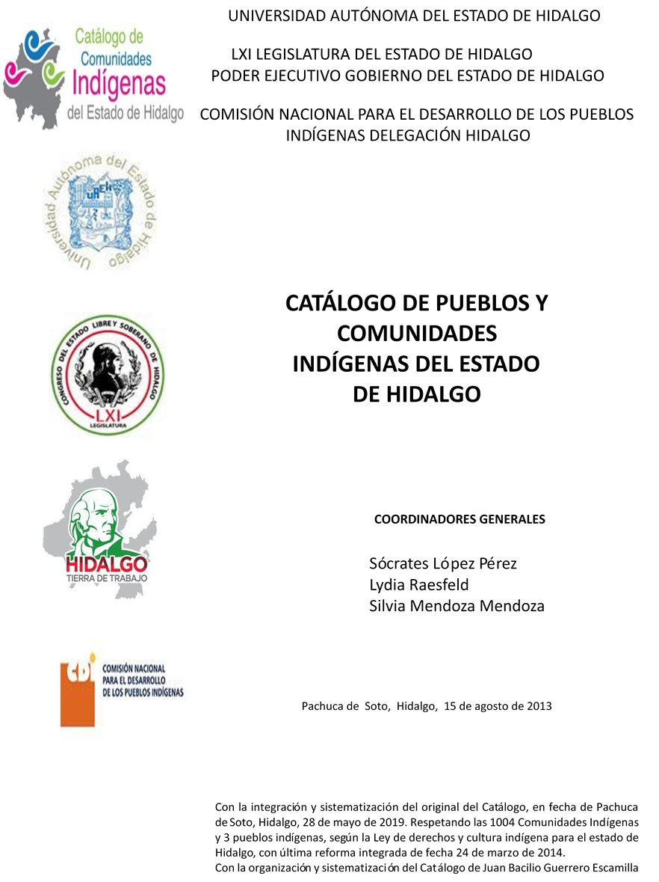

Acatlajapa
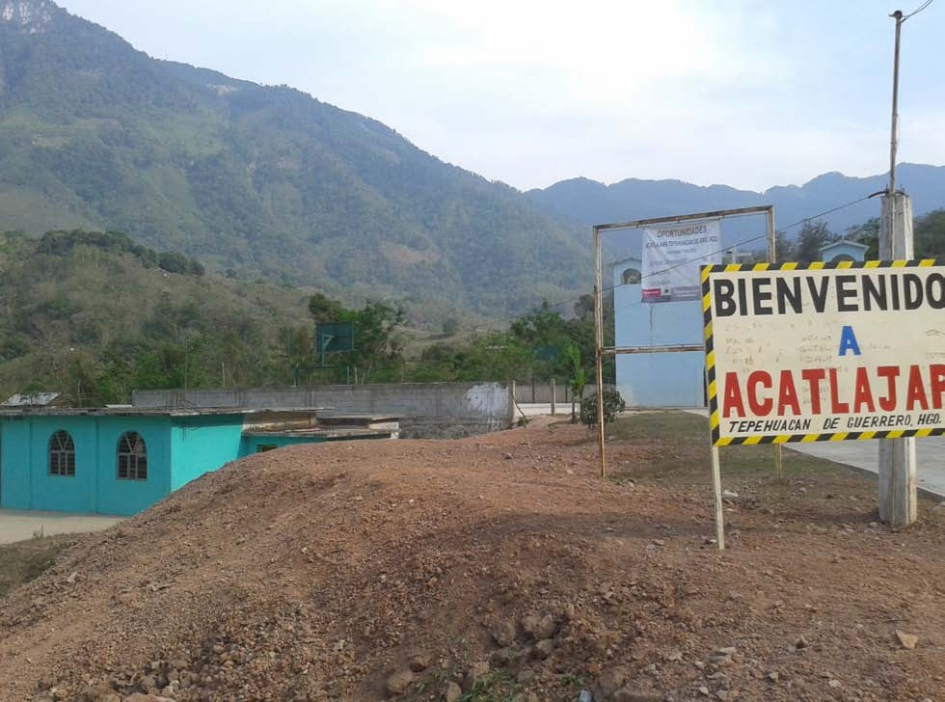
CCIEH: HGOTPG001

Acatlajapa: 130620116

DICTAMEN

Después de analizar la información proveniente del instrumento de levantamiento de información aplicado (cédula) en las localidades seleccionadas (por haber cumplido los requisitos de contar con más de cien habitantes y que mantuvieran un índice superior a la media nacional de Hablantes de Lengua Indígena) y de la ponderación de las variables que se consideraron en la metodología de este estudio, el equipo académico de este proyecto considera que la comunidad de Acatlajapa, del Municipio de Tepehuacán de Guerrero, con clave INEGI 130620116, reúne las estructuras sociales y culturales para ser considerada como INDÍGENA y ser incluida en el Catálogo de Comunidades Indígenas del Estado de Hidalgo con la clave HGOTPG001.

Acatlajapa mantiene una marcada estructura organizativa, la cual se ve reflejada en la realización de Asambleas Comunitarias, donde se toman las decisiones más importantes para la vida del colectivo. De esta manera eligen autoridades locales, conforman comités de distintos rubros (propios e institucionales) y cotidianamente se refuerza el trabajo de beneficio común, lo que da cuenta de la forma en cómo se construye la membrecía y cómo a partir de distintos elementos (diálogo, castigos y multas) resuelven conflictos y por tanto se dinamiza el aspecto jurídico local.

Con un 87 por ciento de Hablantes de Lengua Indígena se advierte el uso cotidiano de la lengua en distintos espacios, lo que expone la transmisión generacional y la capacidad de adaptación ante adversidades históricas, que han buscado que la población indígena deje de hablar su lengua materna que representa no sólo un lenguaje sino la forma de concebir al mundo.

Si bien figuran prácticas culturales que se han desvanecido, hay una específica que conserva su carácter cohesionador y de revitalización a partir del sentido de arraigo a la tierra, el cual se ve reflejado en la relación entre el cultivo de milpa y ritos agrícolas.

La apertura de la casa de salud ha provocado que menos personas acudan a la medicina tradicional, de hecho los habitantes ya no manifestaron “enfermedades culturales” y las parteras han sido sustituidas por los médicos alópatas.

El carácter indígena lo otorgan las formas sociopolíticas propias, como el núcleo duro de la vida comunitaria; ya que las prácticas culturales que se han debilitado por la influencia externa y los procesos de adaptación que se viven internamente.

Acatlajapa, Tepehuacán de Guerrero.
 |  | Resumen
 | Clave CCIEH | HGOTPG001
 | Clave INEGI | 130620116
PRIORIDAD Y CATEGORÍA | MÍNIMO | TOTAL
PRIORIDAD Y CATEGORÍA | REQUERIDO | OBTENIDO
1- Hablantes de lengua indígena * | 6.5% | 87.3%
2- Territorio | 30.0% | 100.0%
3- Autoridad tradicional | 10.0% | 30.0%
4- Asamblea comunitaria | 100.0% | 100.0%
5- Comités internos tradicional | 25.0% | 75.0%
6- Autoadscripción | 100.0% | 100.0%
7- Usos y Costumbres para resolver sus conflictos | 20.0% | 100.0%
8- Trabajo comunitario | 100.0% | 100.0%
9- Medicina Tradicional | 25.0% | 0.0%
10- Parteras tradicionales | 100.0% | 0.0%
11- Médicos tradicionales | 25.0% | 0.0%
12- Fiestas del pueblo: Patronal, santos, carnaval, agrícola o climática | 25.0% | 75.0%
13- Relación del ciclo económico con ceremonias | 100.0% | 100.0%
14- Lugares sagrados (cerros, cuevas, piedras…) | 25.0% | 25.0%
15- Música (tradicional, costumbre | 100.0% | 0.0%
16- Danza | 100.0% | 0.0%
17- Leyendas y creencias | 25.0% | 25.0%
18- Vestimenta tradicional | 100.0% | 0.0%
19- Artesanías | 25.0% | 50.0%
20- Origen | 10.0% | 90.0%
21- Reglamentos y/o acuerdos | 100.0% | 100.0%
22- Patrimonio comunitario | 25.0% | 50.0%
*% de PHLI Nacional (INEGI, 2010)
Elaboración: Universidad Autónoma del Estado de Hidalgo con datos del Catálogo de Comuniades Indígenas del Estado de Hidalgo.
Agosto 2013

 | Acatlajapa, Tepehuacán de Guerrero.
 |  | Clave CCIEH | HGOTPG001
 |  | Clave INEGI | 130620116
PRIORIDAD Y CATEGORÍA | ELEMENTOS CULTURALES | PARCIAL OBTENIDO | TOTAL OBTENIDO
1- Hablantes de lengua indígena * | % HLI INEGI | 87% | 87.3%
2- Territorio | Asentamiento y pertenencia a región geocultural (30%) | 30% | 100.0%
2- Territorio | Panteón-cementerio (15%) | 15% | 100.0%
2- Territorio | Fuente de agua (10%) | 10% | 100.0%
2- Territorio | Siembra o potrero (10%) | 10% | 100.0%
2- Territorio | Lugar de culto (15%) | 15% | 100.0%
2- Territorio | Delegación (10%) | 10% | 100.0%
2- Territorio | Espacios comunes (10%) | 10% | 100.0%
3- Autoridad tradicional | Consejo (40%) | 0% | 30.0%
3- Autoridad tradicional | Mayordomo (30%) | 0% | 30.0%
3- Autoridad tradicional | Delegado (10%) + (10%) si lo denominan en lengua indígena, total (20%) | 20% | 30.0%
3- Autoridad tradicional | Auxiliares (10%) | 10% | 30.0%
4- Asamblea comunitaria | Si (100%) No (0%) | 100% | 100.0%
5- Comités internos tradicional | Comité A (25%) | 25% | 75.0%
5- Comités internos tradicional | Comité B (25%) | 25% | 75.0%
5- Comités internos tradicional | Comité C (25%) | 25% | 75.0%
5- Comités internos tradicional | Comité D (25%) | 0% | 75.0%
6- Autoadscripción | Si (100%) No (0%) | 100% | 100.0%
7- Usos y costumbres para resolver sus conflictos | Resolución de faltas y delitos al interior (40%) | 40% | 100.0%
7- Usos y costumbres para resolver sus conflictos | Autoridad comunitaria que resuelve (40%) | 40% | 100.0%
7- Usos y costumbres para resolver sus conflictos | Espacio reclusión (20%) | 20% | 100.0%
8- Trabajo comunitario | Si (100%) No (0%) | 100% | 100.0%
9- Medicina Tradicional | Enfermedad cultural A (25%) | 0% | 0.0%
9- Medicina Tradicional | Enfermedad cultural B (25%) | 0% | 0.0%
9- Medicina Tradicional | Enfermedad cultural C (25%) | 0% | 0.0%
9- Medicina Tradicional | Enfermedad cultural D (25%) | 0% | 0.0%
10- Parteras tradicionales | Si (100%) No (0%) | 0% | 0.0%
11- Médicos tradicionales (Excepto partera) | Médico tradicional A (25%) | 0% | 0.0%
11- Médicos tradicionales (Excepto partera) | Médico tradicional B (25%) | 0% | 0.0%
11- Médicos tradicionales (Excepto partera) | Médico tradicional C (25%) | 0% | 0.0%
11- Médicos tradicionales (Excepto partera) | Médico tradicional D (25%) | 0% | 0.0%
12- Fiestas del pueblo: Patronal, santos, carnaval, agrícola o climática | Fiesta A (25%) | 25% | 75.0%
 | Fiesta B (25%) | 25% | 75.0%
 | Fiesta C (25%) | 25% | 75.0%
 | Fiesta D (25%) | 0% | 75.0%
13- Relación del ciclo económico con ceremonias | Si (100%) No (0%) | 100% | 100.0%
14- Lugares sagrados (cerros, cuevas, piedras…) | Lugar sagrado A (25%) | 25% | 25.0%
14- Lugares sagrados (cerros, cuevas, piedras…) | Lugar sagrado B (25%) | 0% | 25.0%
14- Lugares sagrados (cerros, cuevas, piedras…) | Lugar sagrado C (25%) | 0% | 25.0%
14- Lugares sagrados (cerros, cuevas, piedras…) | Lugar sagrado D (25%) | 0% | 25.0%
15- Música (tradicional, costumbre) | Si (100%) No (0%) | 0% | 0.0%
16- Danza | Si (100%) No (0%) | 0% | 0.0%
17- Leyendas y creencias | Leyenda o creencia A (25%) | 25% | 25.0%
17- Leyendas y creencias | Leyenda o creencia B (25%) | 0% | 25.0%
17- Leyendas y creencias | Leyenda o creencia C (25%) | 0% | 25.0%
17- Leyendas y creencias | Leyenda o creencia D (25%) | 0% | 25.0%
18- Vestimenta tradicional | Si (100%) No (0%) | 0% | 0.0%
19- Artesanías | Artesania A (25%) | 25% | 50.0%
19- Artesanías | Artesania B (25%) | 25% | 50.0%
19- Artesanías | Artesania C (25%) | 0% | 50.0%
19- Artesanías | Artesania D (25%) | 0% | 50.0%
20- Origen | Por cada año (0.5%) máximo 50% | 50% | 90.0%
20- Origen | Mito fundacional (25%) | 25% | 90.0%
20- Origen | Hecho colectivo A (5%) | 5% | 90.0%
20- Origen | Hecho colectivo B (5%) | 5% | 90.0%
20- Origen | Hecho colectivo C (5%) | 5% | 90.0%
20- Origen | Hecho colectivo D (5%) | 0% | 90.0%
20- Origen | Hecho colectivo E (5%) | 0% | 90.0%
21- Reglamentos y/o acuerdos | Si (100%) No (0%) | 100% | 100.0%
22- Patrimonio comunitario | Patrimonio A (25%) | 25% | 50.0%
22- Patrimonio comunitario | Patrimonio B (25%) | 25% | 50.0%
22- Patrimonio comunitario | Patrimonio C (25%) | 0% | 50.0%
22- Patrimonio comunitario | Patrimonio D (25%) | 0% | 50.0%
*% de PHLI Nacional (INEGI, 2010)

s
Acatlajapa, Tepehuacán de Guerrero.
Clave CCIEH | HGOTPG001
Clave INEGI  1- Hablantes de lengua indígena *  100% 2- Territorio  22- Patrimonio comunitario 3- Autoridad tradicional  80%  21- Reglamentos y/o acuerdos 4- Asamblea comunitaria  60%  20- Origen 5- Comités interno  40%  19- Artesanías 20% 6- Autoads  0%  18- Vestimenta tradicional 7- Usos y  17- Leyendas y creencias 8- Trabajo com  16- Danza 9- Medicina Tradicional  15- Música (tradicional, costumbre 10- Parteras tradicionales  14- Lugares sagrados (cerros, cuevas, 11- Médicos tradicionales  piedras…)  13- Relación del ciclo económico con 12- Fiestas del pueblo: Patronal, santos, ceremonias carnaval, agrícola o climática  OBTENIDO | 130620116  s tradicional  cripción  Costumbres para resolver su conflictos  unitario  REQUERIDO
*% de PHLI Nacional (INEGI, 2010)
Elaboración: Universidad Autónoma del Estado de Hidalgo con datos del Catálogo de Comuniades Indígenas del Estado de Hidalgo. Agosto 2013

